Mantra Mobile

**Manual del usuario**



Versión 1.0 Beta

**FAQ**

**¿Que es Mantra Mobile?**

Es un sistema administrativo de fuerza de venta de productos optimizado para su uso en dispositivos móviles como: SmartPhones, Laptops, Tablet PC, NetBooks etc, ya que fue construido usando la tecnología **Jquery Mobile**, estándar de la industria para la construcción de websites para dispositivos móviles

**¿Porque me sirve mantra Mobile?**

Mantra Mobile al encontrarse instalado en un servidor web, permite el acceso desde cualquier parte donde se encuentre y con cualquier tipo de dispositivo electrónico que visualice contenido HTML, ideal para procesos de fuerza de ventas masivos, mercadeo, carga de inventario, manejo de cartera de clientes y productos etc.

**¿Qué hace distinto a mantra Mobile del resto?**

Por lo general los sistemas administrativos para catálogos de productos están diseñados para computadores desktop y laptops muy potentes que requieren una resolución de pantalla amplia para poder ejecutarlos correctamente, Mantra Mobile fue diseñado para dispositivos móviles con poca resolución de pantalla y pocos recursos de software y hardware para garantizar sobre todo el rápido acceso y la comodidad de uso del sistema desde cualquier sitio donde se encuentre y disponga de conexión a internet.

**¿Cuál es el costo de la licencia y el mantenimiento?**

El costo viene asociado a las cuentas que desee manejar por mantra Mobile, más que todo por el mantenimiento a largo plazo y por el compromiso de soporte que asumimos al proveerlo del software administrativo.

**¿Qué marcas de teléfonos y dispositivos móviles soportan a mantra Mobile?**

Mantra Mobile ha sido probado con éxito en teléfonos BlackBerry, teléfonos Nokia con Symbiam, teléfonos con el sistema operativo Android, Windows Phone, tablet PC como Ipad, PlayBook Ipod Touch y el popular teléfono IPhone.

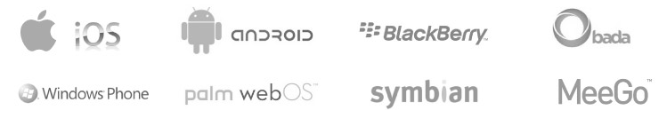

**¿ Se encuentran mis datos seguros dentro del sistema administrativo mantra Mobile?**

La base de datos del sistema almacena los datos sensibles como contraseñas de administración y ventas de forma cifrada, con el objeto de no comprometer la seguridad de sus datos de acceso, al igual que la base de datos posee un sistema de fácil recuperación y de resguardo de integridad, se pueden restaurar los registros borrados durante el proceso de administración en el momento que lo desee.